Художественное творчество:

Кузнечик из пластилина

Чтобы поднять детворе настроение, слепите какую-либо красочную поделку из пластилина. Совместное творчество всегда приносит только пользу. В этом уроке предлагаем вашему вниманию подробную инструкцию по созданию насекомого – зеленого кузнечика. Сочный цвет зелени нравится детям, также улыбку вызывают эти маленькие юркие прыгуны.

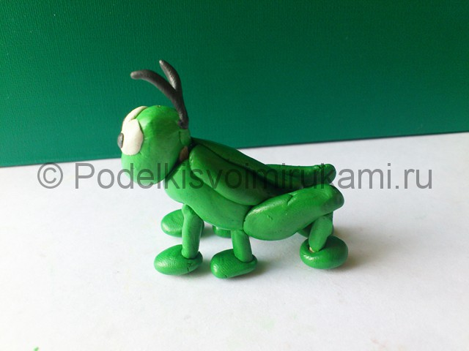
Поскольку в жизни у насекомых очень тонкие лапки и усики, то в процессе лепки не удастся обойтись без дополнительных крепежей, например, спичек или проволоки. В противном случае, если пренебречь этими дополнительными частями, то поделка будет просто неустойчивой.

Этапы работы:
1. Для создания насекомого будет использован брусочек зеленого пластилина, черный и белый – это вспомогательные цвета. Разделите имеющийся в наличии пластилин пополам, из одной части скатайте шарик.
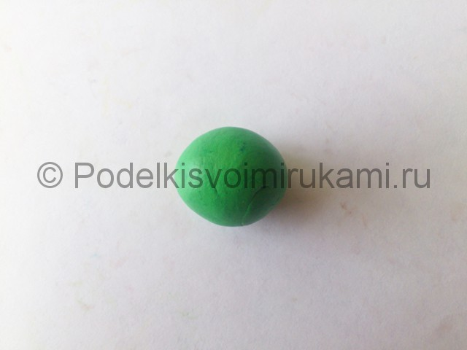
№1

2. Далее превратите его в деталь, напоминающую перчик и слегка загните кончик. Тело активного прыгуна готово.
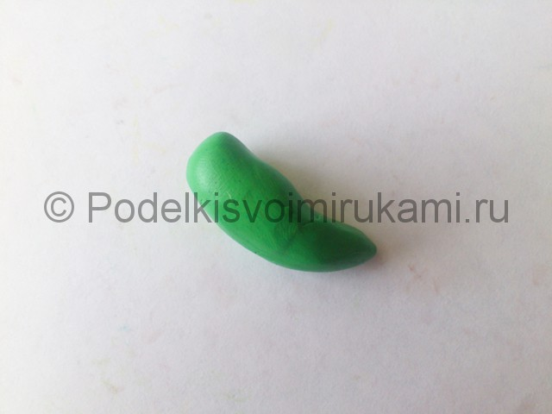
№2

3. Изобразите голову в виде овала.
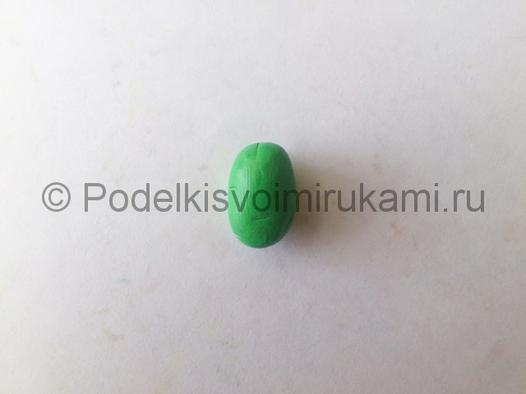
№3

4. Налепите на лицо большие глаза, ведь кузнечик озирается по сторонам и видит все вокруг, не поворачивая голову.
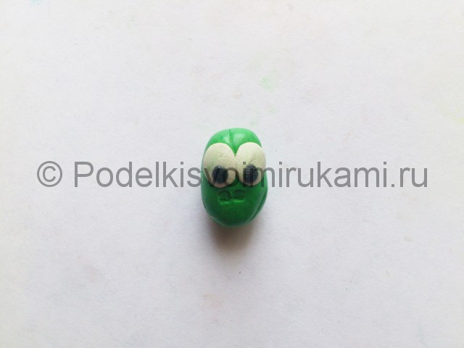
№4
5. Проткните голову и туловище спичкой, чтобы крепко соединить их.
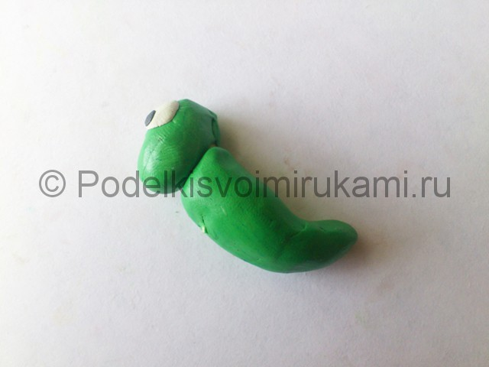
№5

6. Из зеленого пластилина скатайте два крыла и две задние лапки в виде заостренных деталей. Все другие детали можно выполнять либо из пластилина того же цвета, либо комбинировать немного отличающиеся по интенсивности оттенки.
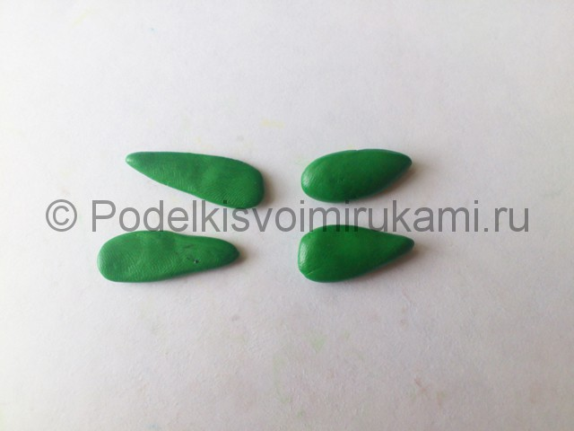
№6
7. Прикрепите крылья к спине внахлест, а лапы – к заднему хвосту, разместив их симметрично.
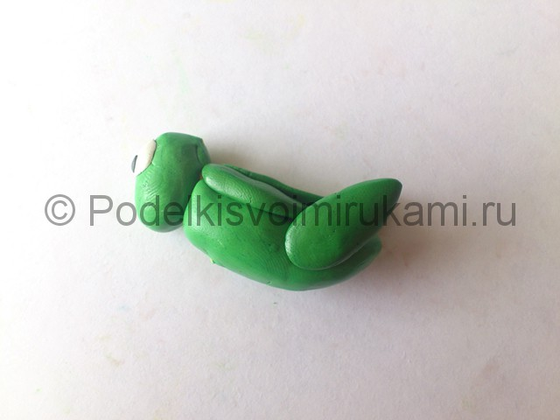
№7
8. На кусочки спичек тонким слоем налепите зеленый пластилин, а на нижнюю часть лепешку. Сделайте шесть аналогичных деталей.
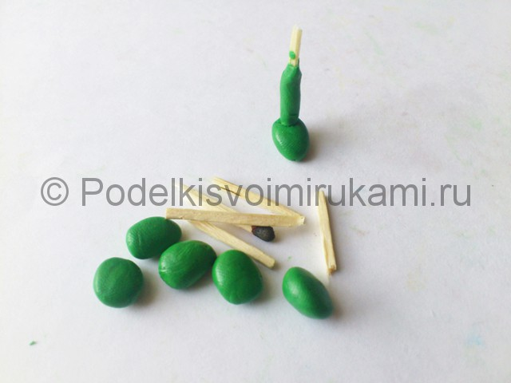
№8
9. Прикрепите четыре ножки к туловищу, а две – к задним лапкам, вывернув их в обратную сторону.
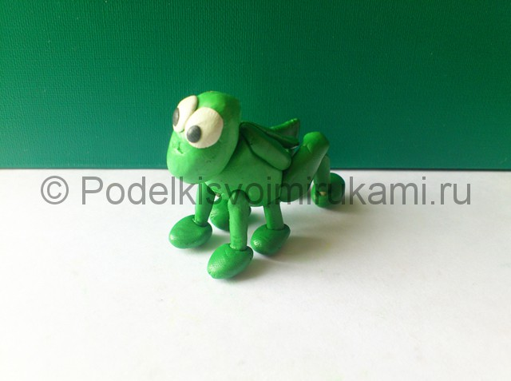
№9
10. Последний штрих – это черные усики на макушке.
Итоговый вид поделки.
Кузнечик из пластилина готов! Теперь это насекомое, выполненное своими руками из пластилина, может дополнить вашу коллекцию поделок.

